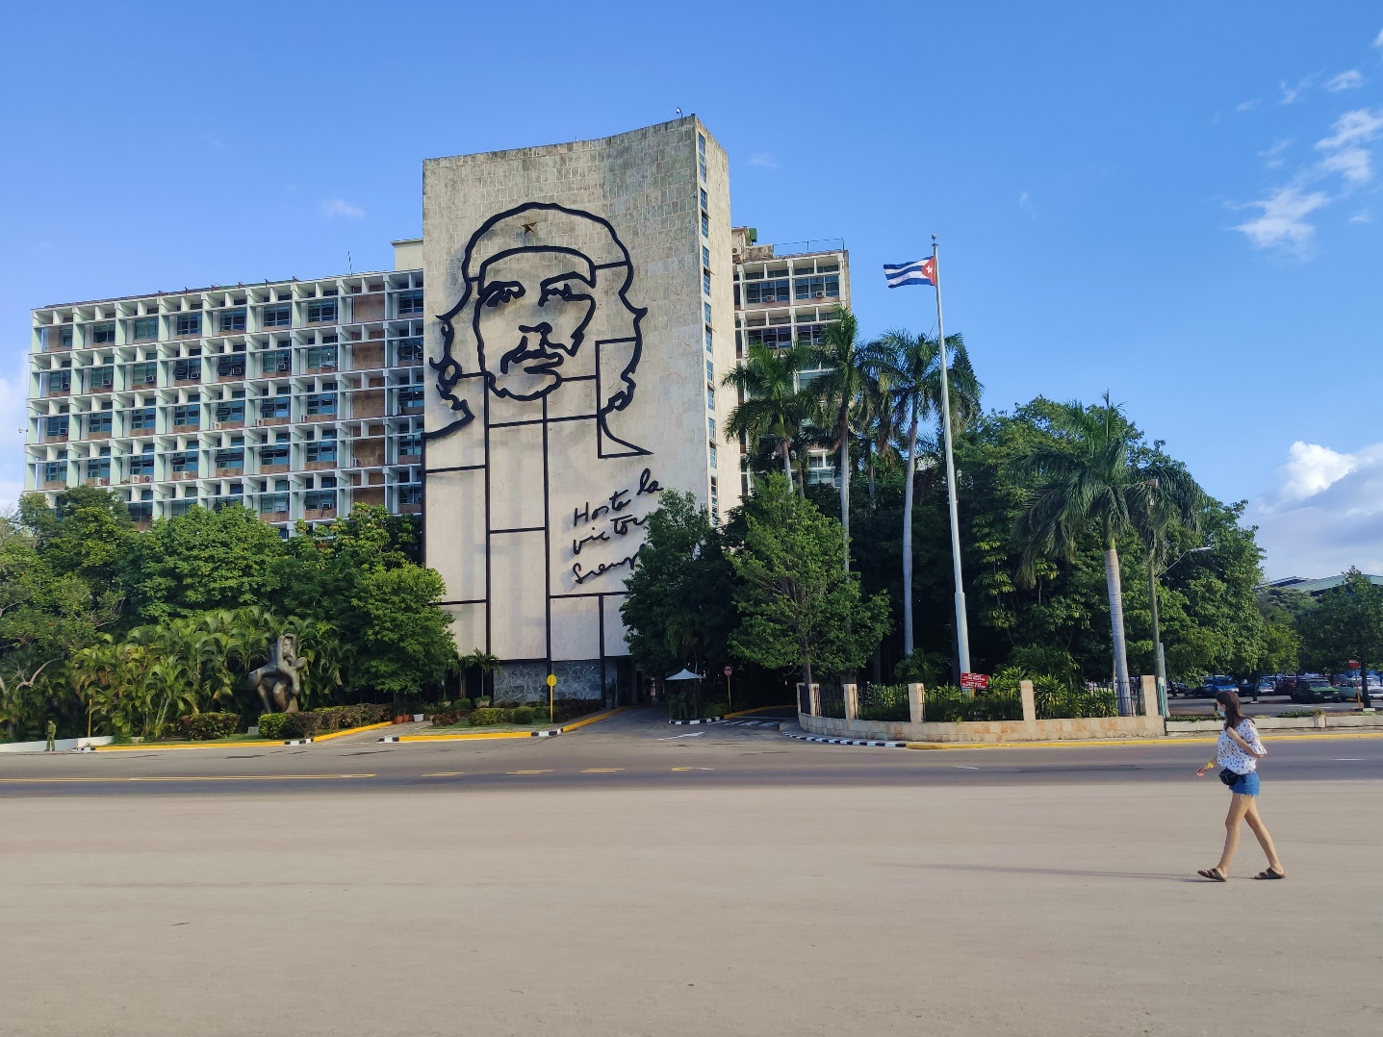

**Biblioteka Publiczna w Kórniku Klub Podróżnika z Kórnika**

**KUBA**

**NASZA PODRÓŻ POŚLUBNA**

**Marietta i Radosław Głowaccy**

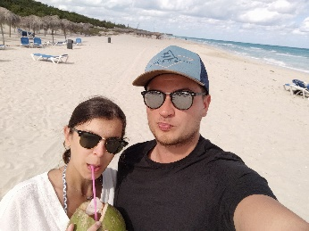

Dwoje młodych ludzi, których połączyło m. in. zamiłowanie do aktywnego spędzania czasu i podróżowania po Świecie. Ich ulubionym regionem do zwiedzania są Włochy oraz Bałkany ale i na Karaiby planują jeszcze powrócić. Swój Miesiąc Miodowy, jak na podróżników przystało, spędzili aktywnie, na innym kontynencie. O swojej podróży poślubnej na Kubę opowiedzą w Klubie Podróżnika z Kórnika.

*www.podroznik.kornik.blogspot.com FB/ Klub podróżnika z Kórnika www.biblioteka.kornik.pl FB/ Biblioteka Publiczna w Kórniku*

Zapisy

61 8 170 021

Biblioteka Publiczna w Kórniku

Filia w Kórniku/Bninie

ul. Rynek 16

14 września

godz. 18.00